Resolución del Pleno del Instituto de Transparencia, Acceso a la Información Pública y Protección de Datos Personales del Estado de México y Municipios, con domicilio en Metepec, Estado de México, de fecha trece de noviembre de dos mil diecinueve.

VISTOS el expediente formado con motivo del recurso de revisión 07102/INFOEM/IP/RR/2019, promovido por el C. xxxxxxxx, en lo sucesivo EL RECURRENTE, en contra de la respuesta de la Ayuntamiento de Ixtlahuaca, en lo sucesivo EL SUJETO OBLIGADO, se procede a dictar la presente resolución con base en lo siguiente:

RESULTANDO

I. En fecha siete de agosto de dos mil diecinueve, EL RECURRENTE presentó a través de la Plataforma Nacional de Transparencia; la cual, es vinculada al Sistema de Acceso a la Información Mexiquense, en lo subsecuente EL SAIMEX, ante EL SUJETO OBLIGADO, la solicitud de acceso a la información pública, a la que se le asignó el número de expediente 00124/IXTLAHUA/IP/2019, mediante la cual solicitó:
Número de Solicitud | Contenido
00124/IXTLAHUA/IP/2019 | “solicito ejemplar electrónico (en versión pública de aquellos que lo requieran) de todos y cada uno de los archivos contenidos en los discos 03, 04 y 05 pertenecientes a los informes mensuales de los meses de noviembre y diciembre del año 2018.” (Sic)

MODALIDAD DE ENTREGA: Vía SAIMEX.

II. De las constancias que obran en EL SAIMEX, se desprende que el trece de agosto de dos mil diecinueve, EL SUJETO OBLIGADO solicitó aclaración a la solicitud de acceso a la información de la siguiente forma, como se muestra a continuación:
“. . .al respecto me permito solicitarle amablemente pueda mencionar mayor información respecto a la materia o tema a la cual refiere los discos e informes mensuales y/o ingresar una nueva solicitud vía SAIMEX con mayor información para poder darle la atención correspondiente a su solicitud. . . “

Bajo lo cual, en fecha quince de agosto del año en curso el particular dio respuesta a la aclaración solicitada en los siguientes términos:
“La información solicitada se refiere a la contenida en los discos remitidos en su momento por la Tesorería Municipal del Ayuntamiento al Órgano Superior de Fiscalización del Estado de México, como parte del Informe Mensual de los meses referidos. Dicha información también se localiza en el sistema de contabilidad gubernamental operado por la Tesorería Municipal y, en el caso, también debió formar parte de la documental pública que recibió o debió haber recibido el titular de la Tesorería en su entrega recepción el pasado 01 de enero de 2019.”.

III. En fecha veintisiete de agosto de dos mil diecinueve, EL SUJETO OBLIGADO dio respuesta a la solicitud de acceso a la información pública planteada por el particular, como se muestra:
“Folio de la solicitud: 00124/IXTLAHUA/IP/2019
Con fundamento en el artículo 163 de la Ley de Transparencia y Acceso a la Información Pública del Estado de México y Municipios, le contestamos que:
Ixtlahuaca de Rayón; México, a 27 de Agosto de 2019 C. SQHUNTER P R E S E N T E Por medio del presente me permito enviarle un cordial y afectuoso saludo, al mismo tiempo y en atención a su solicitud 00124/IXTLAHUA/IP/2019 de fecha siete de agosto de dos mil diecinueve; donde solicita lo siguiente: “…solicito ejemplar electrónico (en versión pública de aquellos que lo requieran) de todos y cada uno de los archivos contenidos en los discos 03, 04 y 05 pertenecientes a los informes mensuales de los meses de noviembre y diciembre del año 2018.…”; con aclaración por su parte, del día quince de agosto del presente año; al respecto refiero que de acuerdo al artículo 158 de la Ley de Transparencia y Acceso a la Información Pública del Estado de México y Municipios, que a la letra dice: “…De manera excepcional, cuando de forma fundada y motivada así lo determine el sujeto obligado, en aquellos casos en que la información solicitada que ya se encuentre en su posesión implique análisis, estudio o procesamiento de documentos cuya entrega o reproducción sobrepase las capacidades técnicas administrativas y humanas del sujeto obligado para cumplir con la solicitud, en los plazos establecidos para dichos efectos, se podrá poner a disposición del solicitante los documentos en consulta directa, salvo la información clasificada.…”; al respecto me permito solicitarle amablemente pueda ponerse en contacto con el personal de la Tesorería Municipal de este Sujeto Obligado, a través de línea telefónico 712 12 2 99 02 ext. 206, o bien acudir a las instalaciones de la Tesorería Municipal en Palacio Municipal S/N, Centro, Ixtlahuaca de Rayón, México; para concretar un cita y poder estar en posibilidades de realizar la Consulta directa, durante el periodo aprobado por el Comité de Transparencia. Al respecto adjunto al presente Archivos anexos. (ACTA DE COMITÉ Y ANEXO DE TESORERÍA MUNICIPAL) Sin otro particular por el momento quedo de Usted; para cualquier duda y/o aclaración al respecto. A T E N T A M E N T E LIC. LUDIVINA ERIKA VIEYRA URBINA TITULAR DE LA UNIDAD DE TRANSPARENCIA Y ACCESO A LA INFORMACIÓN PÚBLICA MUNICIPAL
ATENTAMENTE
LIC. LUDIVINA ERIKA VIEYRA URBINA”

IV. Inconforme con la respuesta, el cuatro de septiembre del año dos mil diecinueve, EL RECURRENTE interpuso el recurso de revisión objeto del presente estudio, al que se le asignó el número de expediente 07102/INFOEM/IP/RR/2019, en el que señaló lo siguiente:

Número de Recurso | Acto Impugnado | Razones o motivos de inconformidad
07102/INFOEM/IP/RR/2019 | “El sujeto obligado niega la entrega de la información solicitada en el medio y formato solicitados, realizando el cambio de modalidad de entrega argumentando que dicha información ¿¿se encuentra en formatos txt. los cuales son imposibles de editar¿¿; que dichos archivos (los *.txt.) contienen datos personales y, además, que ¿¿generar un nuevo archivo de los discos, sobrepasa las capacidades técnicas, administrativas y humanas de esta Tesorería Municipal¿¿. Sobra decir que dicha intención es ilógica, ya que sin ser expertos en informática, la mayoría de las personas pueden abrir y editar un archivo de formato *.txt en un procesador de palabras ¿rustico o básico¿ y sustituir los datos a proteger con cualquier carácter consecutivo adecuado (ejemplo: --- XXX ///, etc). lo que no impide en forma alguna su entrega. En el mismo sentido, los archivos ¿estandarizados¿ que se generan y/o utilizan en los sistemas de contabilidad gubernamental de diversos sujetos obligados en el país con la finalidad de remitir la información comprobatoria de sus actos al correspondiente organismo fiscalizador de su entidad federativa, como son los documentos electrónicos con las extensiones *.doc, *.xls, *pdf, *tif, *jpg y similares, por citar algunos de los más usuales, pueden ser testados electrónicamente con herramientas informáticas disponibles, incluso de forma gratuita, en internet, reduciendo con esto los gastos innecesarios o ¿especiales¿ que se pretendan argumentar, como lo puede ser: adquirir un programa ¿especial¿ o, el realizar un nuevo proceso de ¿escaneo o re-digitalización¿ de la documentación a partir de su fuente original, ya que dicho proceso fue realizado inicialmente para dar cumplimiento a su obligación de informar y, por lo tanto, se dispone de la fuente de información ahora en formato electrónico, hecho que permite reducir el tiempo a emplear para realizar las ¿versiones públicas¿ solicitadas. Por otra parte, el documento entregado en la respuesta del sujeto obligado clasifica de manera general la información a entregar, en términos de las leyes de la materia vigentes en la entidad federativa, sin embargo, no aclara a cuál o a cuáles de los archivos electrónicos que le fueron solicitados se refiere y, con dicho elemento determina que la información deberá ser consultada en sus instalaciones. Esta disposición violenta mi derecho de acceso a la información ya que exige el traslado hasta las instalaciones del sujeto obligado para ejercerlo, evitando con esto el libre acceso a la información a través del medio electrónico elegido inicialmente para ello. Con esto, claramente el sujeto obligado intenta evitar cumplir con la obligación de entregar información pública para el libre escrutinio de la ciudadanía, por lo tanto, solicito su valiosa intervención para que dicha conducta sea debidamente corregida y me sea entregada la información que le he solicitado en el medio elegido en un principio.” | “El sujeto obligado niega la entrega de la información solicitada en el medio y formato solicitados, realizando el cambio de modalidad de entrega argumentando que dicha información ¿¿se encuentra en formatos txt. los cuales son imposibles de editar¿¿; que dichos archivos (los *.txt.) contienen datos personales y, además, que ¿¿generar un nuevo archivo de los discos, sobrepasa las capacidades técnicas, administrativas y humanas de esta Tesorería Municipal¿¿. Sobra decir que dicha intención es ilógica, ya que sin ser expertos en informática, la mayoría de las personas pueden abrir y editar un archivo de formato *.txt en un procesador de palabras ¿rustico o básico¿ y sustituir los datos a proteger con cualquier carácter consecutivo adecuado (ejemplo: --- XXX ///, etc). lo que no impide en forma alguna su entrega. En el mismo sentido, los archivos ¿estandarizados¿ que se generan y/o utilizan en los sistemas de contabilidad gubernamental de diversos sujetos obligados en el país con la finalidad de remitir la información comprobatoria de sus actos al correspondiente organismo fiscalizador de su entidad federativa, como son los documentos electrónicos con las extensiones *.doc, *.xls, *pdf, *tif, *jpg y similares, por citar algunos de los más usuales, pueden ser testados electrónicamente con herramientas informáticas disponibles, incluso de forma gratuita, en internet, reduciendo con esto los gastos innecesarios o ¿especiales¿ que se pretendan argumentar, como lo puede ser: adquirir un programa ¿especial¿ o, el realizar un nuevo proceso de ¿escaneo o re-digitalización¿ de la documentación a partir de su fuente original, ya que dicho proceso fue realizado inicialmente para dar cumplimiento a su obligación de informar y, por lo tanto, se dispone de la fuente de información ahora en formato electrónico, hecho que permite reducir el tiempo a emplear para realizar las ¿versiones públicas¿ solicitadas. Por otra parte, el documento entregado en la respuesta del sujeto obligado clasifica de manera general la información a entregar, en términos de las leyes de la materia vigentes en la entidad federativa, sin embargo, no aclara a cuál o a cuáles de los archivos electrónicos que le fueron solicitados se refiere y, con dicho elemento determina que la información deberá ser consultada en sus instalaciones. Esta disposición violenta mi derecho de acceso a la información ya que exige el traslado hasta las instalaciones del sujeto obligado para ejercerlo, evitando con esto el libre acceso a la información a través del medio electrónico elegido inicialmente para ello. Con esto, claramente el sujeto obligado intenta evitar cumplir con la obligación de entregar información pública para el libre escrutinio de la ciudadanía, por lo tanto, solicito su valiosa intervención para que dicha conducta sea debidamente corregida y me sea entregada la información que le he solicitado en el medio elegido en un principio.”

V. El cuatro de septiembre de dos mil diecinueve, el recurso de que se trata se envió electrónicamente al Instituto de Transparencia, Acceso a la Información Pública y Protección de Datos Personales del Estado de México y Municipios y con fundamento en el artículo 185, fracción I de la Ley de Transparencia y Acceso a la Información Pública del Estado de México y Municipios, se turnó a la Comisionada EVA ABAID YAPUR; a efecto de que decretara su admisión o desechamiento.

VI. El diez de septiembre de dos mil diecinueve, atento a lo dispuesto en el artículo 185, fracciones I, II y IV de la Ley de Transparencia y Acceso a la Información Pública del Estado de México y Municipios, se acordó la admisión a trámite del referido recurso de revisión, así como la integración del expediente respectivo, mismo que se puso a disposición de las partes, para que, de considerarlo conveniente, en el plazo máximo de siete días hábiles, EL RECURRENTE realizara manifestaciones y alegatos, así como ofreciera las pruebas que a su derecho conviniera y, en el caso del SUJETO OBLIGADO exhibiera el Informe Justificado correspondiente.

VII. De las constancias que obran en el SAIMEX, se advierte que EL RECURRENTE no presentó manifestaciones y alegatos, ni ofreció los medios de prueba que a su derecho conviniera.

Por su parte, EL SUJETO OBLIGADO rindió el Informe Justificado en fecha diecinueve de septiembre de dos mil diecinueve, mediante el cual le anexó cuatro archivos electrónicos en los que medularmente le especifica la imposibilidad debidamente fundada y motivada de remitir la información en la vía indicada para tal efecto y le reiteró su respuesta en el sentido de ponerlo a la vista.

VIII. Transcurrido el plazo señalado en el párrafo anterior y, una vez analizado el estado procesal que guarda el expediente, el seis de noviembre de dos mil diecinueve, la Comisionada Ponente acordó el cierre de instrucción, así como la remisión del mismo a efecto de ser resuelto, de conformidad con lo establecido en el artículo 185, fracciones VI y VIII de la Ley de Transparencia y Acceso a la Información Pública del Estado de México y Municipios;

IX. En fecha seis de noviembre de dos mil diecinueve, con fundamento en el artículo 181, párrafo tercero de la Ley de Transparencia y Acceso a la Información Pública del Estado de México y Municipios, se determinó ampliar el plazo para emitir resolución por un periodo de quince días hábiles; y

CONSIDERANDO

PRIMERO. Competencia. Este Instituto de Transparencia, Acceso a la Información Pública y Protección de Datos Personales del Estado de México y Municipios, es competente para conocer y resolver el presente recurso, conforme a lo dispuesto en los artículos 6, Apartado A de la Constitución Política de los Estados Unidos Mexicanos; 5, párrafos vigésimo segundo, vigésimo tercero y vigésimo cuarto, fracciones IV y V de la Constitución Política del Estado Libre y Soberano de México; 1, 2, fracción II, 13, 29, 36, fracciones I y II, 176, 178, 179, 181, párrafo tercero y 185 de la Ley de Transparencia y Acceso a la Información Pública del Estado de México y Municipios; y 9, fracciones I y XXIV y 11 del Reglamento Interior del Instituto de Transparencia, Acceso a la Información Pública y Protección de Datos Personales del Estado de México y Municipios; toda vez que se trata de recurso de revisión interpuesto por un Ciudadano en términos de la Ley de la materia.

SEGUNDO. Interés. El recurso de revisión fue interpuesto por parte legítima, en atención a que se presentó por EL RECURRENTE, quien es la misma persona que formuló la solicitud de acceso a la información pública al SUJETO OBLIGADO.

TERCERO. Oportunidad. El recurso de revisión fue interpuesto dentro del plazo de quince días hábiles contados a partir del día siguiente a aquel en que EL RECURRENTE tuvo conocimiento de la respuesta impugnada, tal y como lo prevé el artículo 178 de la Ley de Transparencia y Acceso a la Información Pública del Estado de México y Municipios, que establece:
“Artículo 178. El solicitante podrá interponer, por sí mismo o a través de su representante, de manera directa o por medios electrónicos, recurso de revisión ante el Instituto o ante la Unidad de Transparencia que haya conocido de la solicitud dentro de los quince días hábiles, siguientes a la fecha de la notificación de la respuesta.
A falta de respuesta del sujeto obligado, dentro de los plazos establecidos en esta Ley, a una solicitud de acceso a la información pública, el recurso podrá ser interpuesto en cualquier momento, acompañado con el documento que pruebe la fecha en que presentó la solicitud.
En el caso de que se interponga ante la Unidad de Transparencia, ésta deberá remitir el recurso de revisión al Instituto a más tardar al día siguiente de haberlo recibido.” (Sic)
En efecto, atendiendo a que EL SUJETO OBLIGADO notificó la respuesta a la solicitud de información pública el día veintisiete de agosto de dos mil diecinueve, el plazo de quince días hábiles que el artículo 178 de la ley de la materia otorga al RECURRENTE para presentar los recursos de revisión, transcurrió del veintiocho de agosto al dieciocho de septiembre dos mil diecinueve, sin contemplar en el cómputo los días treinta y uno de agosto; uno, siete, ocho, catorce y quince del año en curso por corresponder a sábados y domingos, de conformidad con el artículo 3, fracción X de la Ley de Transparencia y Acceso a la Información Pública del Estado de México y Municipios , y el día dieciséis de septiembre de dos mil diecinueve, por suspensión de labores.
En ese tenor, si el recurso de revisión que nos ocupa, se interpuso el cuatro de septiembre de dos mil diecinueve, éste se encuentra dentro de los márgenes temporales previstos en el citado precepto legal y, por tanto, su interposición considera oportuna.
CUARTO. Procedibilidad. Del análisis efectuado, se advierte que resulta procedente la interposición del recurso y se concluye la acreditación plena de todos y cada uno de los elementos formales exigidos por el artículo 180 de la Ley de Transparencia y Acceso a la Información Pública del Estado de México y Municipios, en atención a que fue presentado mediante el formato visible en el SAIMEX.

QUINTO. Estudio y resolución del recurso. Una vez determinada la vía sobre la que versará el presente recurso y previa revisión del expediente electrónico formado en EL SAIMEX con motivo de la solicitud de información y del recurso a que da origen, es conveniente analizar si la respuesta del SUJETO OBLIGADO, cumple con los requisitos y procedimientos del derecho de acceso a la información pública; por lo que, en primer término debemos recordar que la solicitud de información planteada por EL RECURRENTE, consistió en los discos 03, 04 y 05 pertenecientes a los informes mensuales de los meses de noviembre y diciembre del año 2018, de ser procedente en versión pública.
Por su parte, EL SUJETO OBLIGADO mediante respuesta le informó que la información requerida sobrepasaba las capacidades técnicas y humanas, por lo que sometió a consideración del Comité de Transparencia el cambio de modalidad.

De lo anterior se inconforma el particular, ya que el solicitó la información en la modalidad del SAIMEX, por lo que se configura el supuesto de procedencia que establece el artículo 179, fracción VIII de la Ley de Transparencia y Acceso a la Información Pública del Estado de México y Municipios que dispone:

“Artículo 179. El recurso de revisión es un medio de protección que la Ley otorga a los particulares, para hacer valer su derecho de acceso a la información pública, y procederá en contra de las siguientes causas:
. . .
VIII. La notificación, entrega o puesta a disposición de información en una modalidad o formato distinto al solicitado;”

Primeramente, se precisa que se obvia el análisis de la competencia por parte del SUJETO OBLIGADO, para generar, administrar o poseer la información solicitada, dado que éste ha asumido la misma, en razón de que en su respuesta admitió contar con dicha información al señalar que derivado de la imposibilidad técnica y humana ponía su disposición en consulta directa la información.
En efecto, el hecho de que EL SUJETO OBLIGADO haya asumido contar con la información pública solicitada, acepta que la genera, posee y administra, en ejercicio de sus funciones, atribuciones y competencias de derecho público, motivo por el cual se actualiza el supuesto jurídico, previsto en el artículo 12 de la Ley de Transparencia y Acceso a la Información Pública del Estado de México y Municipios.
“Artículo 12. Quienes generen, recopilen, administren, manejen, procesen, archiven o conserven información pública serán responsables de la misma en los términos de las disposiciones jurídicas aplicables.
Los sujetos obligados sólo proporcionarán la información pública que se les requiera y que obre en sus archivos y en el estado en que ésta se encuentre. La obligación de proporcionar información no comprende el procesamiento de la misma, ni el presentarla conforme al interés del solicitante; no estarán obligados a generarla, resumirla, efectuar cálculos o practicar investigaciones.” (Sic)
Así, el estudio de la naturaleza jurídica de la información pública solicitada, tiene por objeto determinar si ésta la genera, posee o administra EL SUJETO OBLIGADO; sin embargo, en aquellos casos en que éste la asume, a nada práctico nos conduciría su estudio, ya que se insiste, dicha información, fue admitida por el mismo; por lo que, la genera, posee y administra, en ejercicio de sus funciones de derecho público, motivo por el cual, se actualiza el supuesto jurídico, previsto en el artículo 12 de la Ley de la materia, anteriormente referido.
Asimismo, mediante informe Justificado, expuso lo que a su consideración funda y motiva tal determinación, como se desprende a continuación:

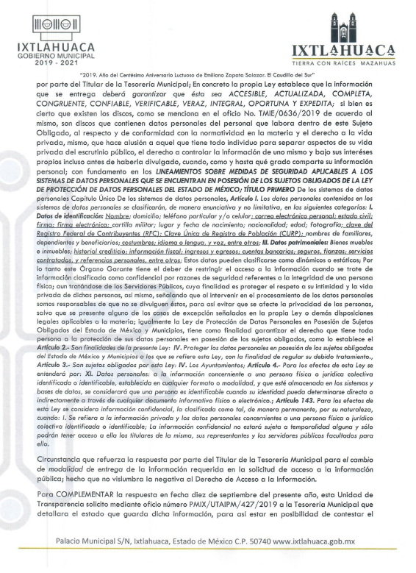
En razón de lo anterior, los Lineamientos para la Elaboración y Presentación del Informe Mensual Municipal 2018 señalan lo siguiente:
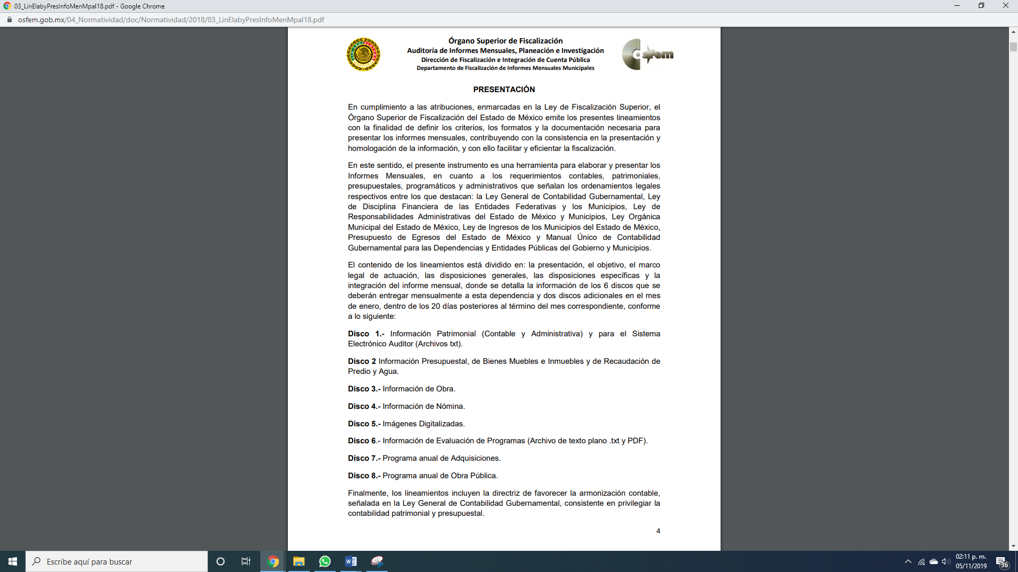
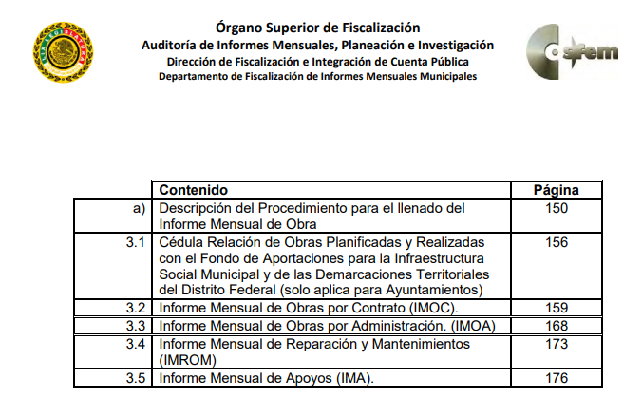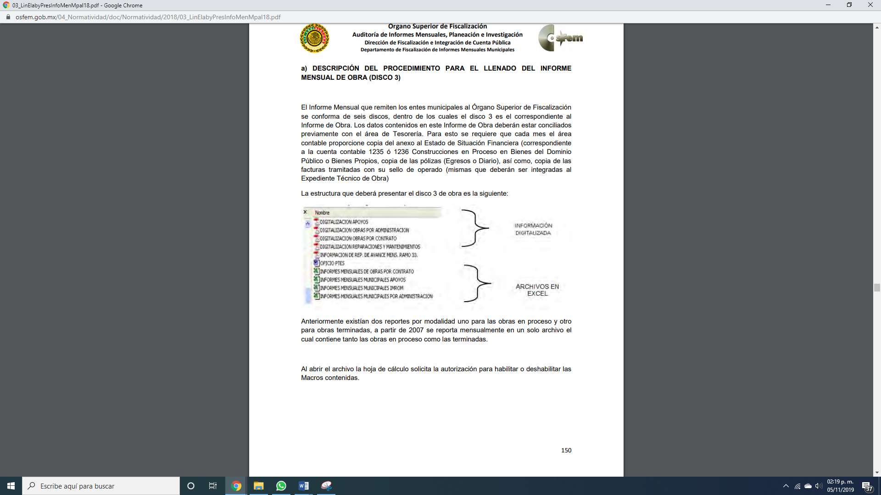
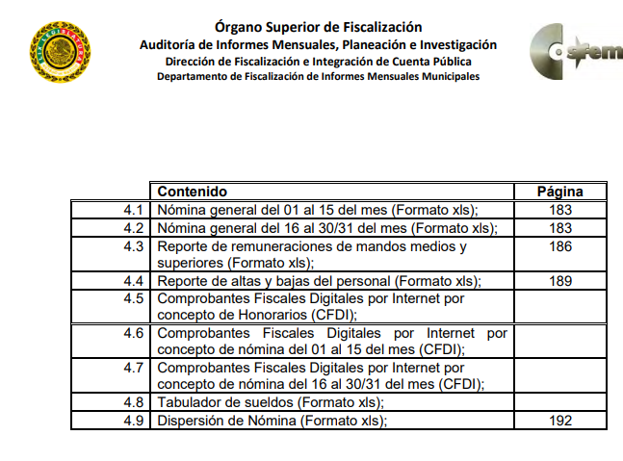


De lo expuesto, se advierte la información que requiere el particular de los meses de noviembre y diciembre de 2018 es generada y hace entrega al Órgano Superior de Fiscalización del Estado de México, corresponde a los informes de obra, la nómina y las pólizas de egreso e ingresos generados en los meses que requiere.
En este sentido si bien EL SUJETO OBLIGADO, manifestó la imposibilidad de entrega la información de conformidad con lo dispuesto en el artículo 158 de la Ley de la materia:
Artículo 158. De manera excepcional, cuando de forma fundada y motivada así lo determine el sujeto obligado, en aquellos casos en que la información solicitada que ya se encuentre en su posesión implique análisis, estudio o procesamiento de documentos cuya entrega o reproducción sobrepase las capacidades técnicas administrativas y humanas del sujeto obligado para cumplir con la solicitud, en los plazos establecidos para dichos efectos, se podrá poner a disposición del solicitante los documentos en consulta directa, salvo la información clasificada
De conformidad con la norma en cita, es que no basta señalar que existen la causas que dieron a la imposibilidad de enviarlo en la modalidad elegida por el particular, sino que debe motivar y fundamentar tal determinación; en este sentido, es importante que la Autoridad se ajuste a lo que dispone la norma a efecto de otorgar certeza jurídica de que la información que no pueda otorgarse en la modalidad elegida se ajuste a los preceptos normativos de que la Ley de la materia impone, esto es debidamente fundado y motivado.
Refuerza lo argumentado, lo que la Suprema Corte de Justicia de la Nación ha establecido en la siguiente jurisprudencia respecto a qué debe entenderse por fundamentación y motivación, como se observa:
“FUNDAMENTACIÓN Y MOTIVACIÓN. La debida fundamentación y motivación legal, deben entenderse, por lo primero, la cita del precepto legal aplicable al caso, y por lo segundo, las razones, motivos o circunstancias especiales que llevaron a la autoridad a concluir que el caso particular encuadra en el supuesto previsto por la norma legal invocada como fundamento.
SEGUNDO TRIBUNAL COLEGIADO DEL SEXTO CIRCUITO.
Amparo directo 194/88. Bufete Industrial Construcciones, S.A. de C.V. 28 de junio de 1988. Unanimidad de votos. Ponente: Gustavo Calvillo Rangel. Secretario: Jorge Alberto González Álvarez.
Revisión fiscal 103/88. Instituto Mexicano del Seguro Social. 18 de octubre de 1988. Unanimidad de votos. Ponente: Arnoldo Nájera Virgen. Secretario: Alejandro Esponda Rincón.
Amparo en revisión 333/88. Adilia Romero. 26 de octubre de 1988. Unanimidad de votos. Ponente: Arnoldo Nájera Virgen. Secretario: Enrique Crispín Campos Ramírez.
Amparo en revisión 597/95. Emilio Maurer Bretón. 15 de noviembre de 1995. Unanimidad de votos. Ponente: Clementina Ramírez Moguel Goyzueta. Secretario: Gonzalo Carrera Molina.
Amparo directo 7/96. Pedro Vicente López Miro. 21 de febrero de 1996. Unanimidad de votos. Ponente: María Eugenia Estela Martínez Cardiel. Secretario: Enrique Baigts Muñoz.”

De igual forma, el Cuarto Tribunal Colegiado en Materia Administrativa del Primer Circuito señala:

“FUNDAMENTACIÓN Y MOTIVACIÓN. EL ASPECTO FORMAL DE LA GARANTÍA Y SU FINALIDAD SE TRADUCEN EN EXPLICAR, JUSTIFICAR, POSIBILITAR LA DEFENSA Y COMUNICAR LA DECISIÓN. El contenido formal de la garantía de legalidad prevista en el artículo 16 constitucional relativa a la fundamentación y motivación tiene como propósito primordial y ratio que el justiciable conozca el "para qué" de la conducta de la autoridad, lo que se traduce en darle a conocer en detalle y de manera completa la esencia de todas las circunstancias y condiciones que determinaron el acto de voluntad, de manera que sea evidente y muy claro para el afectado poder cuestionar y controvertir el mérito de la decisión, permitiéndole una real y auténtica defensa. Por tanto, no basta que el acto de autoridad apenas observe una motivación pro forma pero de una manera incongruente, insuficiente o imprecisa, que impida la finalidad del conocimiento, comprobación y defensa pertinente, ni es válido exigirle una amplitud o abundancia superflua, pues es suficiente la expresión de lo estrictamente necesario para explicar, justificar y posibilitar la defensa, así como para comunicar la decisión a efecto de que se considere debidamente fundado y motivado, exponiendo los hechos relevantes para decidir, citando la norma habilitante y un argumento mínimo pero suficiente para acreditar el razonamiento del que se deduzca la relación de pertenencia lógica de los hechos al derecho invocado, que es la subsunción.
CUARTO TRIBUNAL COLEGIADO EN MATERIA ADMINISTRATIVA DEL PRIMER CIRCUITO.
Amparo directo 447/2005. Bruno López Castro. 1o. de febrero de 2006. Unanimidad de votos. Ponente: Jean Claude Tron Petit. Secretaria: Claudia Patricia Peraza Espinoza.
Amparo en revisión 631/2005. Jesús Guillermo Mosqueda Martínez. 1o. de febrero de 2006. Unanimidad de votos. Ponente: Jean Claude Tron Petit. Secretaria: Alma Margarita Flores Rodríguez.
Amparo directo 400/2005. Pemex Exploración y Producción. 9 de febrero de 2006. Unanimidad de votos. Ponente: Jesús Antonio Nazar Sevilla. Secretaria: Ángela Alvarado Morales.
Amparo directo 27/2006. Arturo Alarcón Carrillo. 15 de febrero de 2006. Unanimidad de votos. Ponente: Hilario Bárcenas Chávez. Secretaria: Karla Mariana Márquez Velasco.
Amparo en revisión 78/2006. Juan Alcántara Gutiérrez. 1o. de marzo de 2006. Unanimidad de votos. Ponente: Hilario Bárcenas Chávez. Secretaria: Mariza Arellano Pompa.”

Ahora bien, de conformidad con los Lineamientos para la recepción, trámite y resolución de las solicitudes de acceso a la información pública, acceso, modificación, sustitución, rectificación o suspensión parcial o total de datos personales, así como de los recursos de revisión de deberán observar los Sujeto Obligados por la Ley de Transparencia y Acceso a la Información Pública del Estado de México y Municipios dispone:
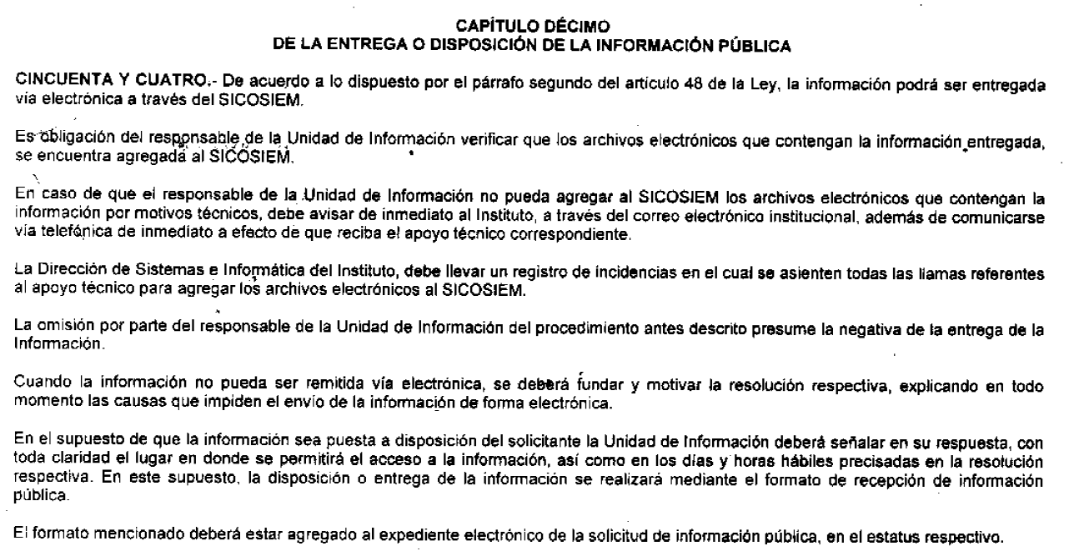
Así, EL SUJETO OBLIGADO al argumentar la imposibilidad técnica, debió seguir el procedimiento señalado en la normativa inserta; esto es, dar aviso a la Dirección de Informática de este Instituto los motivos técnicos en los que alude la imposibilidad de adjuntar la información en la vía elegida por el particular que en el caso en estudio lo es SAIMEX, con el objeto de quedar registrada dicha incidencia, ya que para el caso de no hacerlo se presume la negativa de la información.
Atento a lo anterior, personal de esta Ponencia solicitó a dicha dirección si contaba con alguna incidencia referente al presente asunto, como se muestra a continuación:

En atención a lo anterior, la dirección de Informática, dio contestación en el sentido siguiente:

De esta forma, y al no dar certeza jurídica al particular, es que es dable ordenar la entrega de la información referente a los discos 3, 4 y 5 de los informes mensuales entregados al OSFEM de los meses de noviembre y diciembre de 2018.
Por tanto, se determina ordenar la entrega de los documentos donde conste la información solicitada por la particular, en versión pública, toda vez que ésta tiene por objeto proteger datos personales, entendiéndose por tales, aquéllos que hacen identificable a una persona física o jurídica colectiva, de conformidad con el ordinal 3, fracción IX de la Ley de Transparencia y Acceso a la Información Pública del Estado de México y Municipios, y artículo 4, fracción XI de la Ley de Protección de Datos Personales en posesión de Sujetos Obligados del Estado de México y Municipios.
Ahora bien, en relación a la versión pública de la información de la que se ordena su entrega, en términos del artículo 143 de la Ley de Transparencia y Acceso a la Información Pública del Estado de México y Municipios, deberá omitirse, eliminarse o suprimirse la información confidencial.
En ese sentido, sólo podrán ser testados los datos que actualicen las hipótesis normativas previstas en dicho precepto legal y deberá procederse a su clasificación mediante las formalidades de Ley, es decir, que el Comité de Transparencia del SUJETO OBLIGADO emita el Acuerdo de Clasificación correspondiente debidamente fundado y motivado, en el cual se sustente la versión pública, misma que deberá cumplir cabalmente con las formalidades previstas en el precepto antes referido; así como, con los numerales aplicables de los LINEAMIENTOS GENERALES EN MATERIA DE CLASIFICACIÓN Y DESCLASIFICACIÓN DE LA INFORMACIÓN, ASÍ COMO PARA LA ELABORACIÓN DE VERSIONES PÚBLICAS.
Así, respecto de los documentos que EL SUJETO OBLIGADO ha de entregar en versión pública, se deberá omitir, eliminar o suprimir la información personal de los servidores públicos, como Registro Federal de Contribuyentes (RFC), Clave Única de Registro de Población (CURP), clave del Instituto de Seguridad Social del Estado de México y Municipios (ISSEMyM), los descuentos que se realicen por pensión alimenticia o deducciones estrictamente personales o de cualquier índole siempre que, no se encuentren relacionados con los impuestos o las cuotas por seguridad social, número de cuenta o cualquier otro dato que ponga en riesgo la vida, seguridad y salud de dichas personas.
En el caso específico de la información solicitada, obran datos que son considerados confidenciales, cuyo acceso debe ser restringido, los cuales deben testarse al momento de la elaboración de versiones públicas, como es el caso del RFC, CURP, la Clave de cualquier tipo de seguridad social (ISSEMyM, u otros), así como, los préstamos o descuentos que se le hagan al servidor público.
Por cuanto hace al RFC de las personas físicas, constituye un dato personal, ya que se genera con caracteres alfanuméricos obtenidos a partir del nombre en mayúsculas sin acentos ni diéresis y la fecha de nacimiento de cada persona; es decir la primera letra del apellido paterno; seguida de la primera letra Vocal del primer apellido; seguida de la primera letra del segundo apellido y por último la primera letra del nombre, posterior la fecha de nacimiento año/mes/día y finalmente la homoclave; la cual, para su obtención es necesario acreditar personalidad, fecha de nacimiento entre otros con documentos oficiales.
Al respecto, es aplicable el Criterio 19/17 de la Segunda Época, emitido por el Instituto Nacional de Transparencia, Acceso a la Información y Protección de Datos Personales, que dice:
“Registro Federal de Contribuyentes (RFC) de personas físicas. El RFC es una clave de carácter fiscal, única e irrepetible, que permite identificar al titular, su edad y fecha de nacimiento, por lo que es un dato personal de carácter confidencial.
Resoluciones:
• RRA 0189/17. Morena. 08 de febrero de 2017. Por unanimidad. Comisionado Ponente Joel Salas Suárez.
• RRA 0677/17. Universidad Nacional Autónoma de México. 08 de marzo de 2017. Por unanimidad. Comisionado Ponente Rosendoevgueni Monterrey Chepov.
• RRA 1564/17. Tribunal Electoral del Poder Judicial de la Federación. 26 de abril de 2017. Por unanimidad. Comisionado Ponente Oscar Mauricio Guerra Ford.” (Sic)
(Énfasis añadido)
De lo anterior, se desprende que el RFC se vincula al nombre de su titular, permitiendo identificar la edad de la persona y fecha de nacimiento, determinando la identificación de dicha persona para efectos fiscales, por lo que éste constituye un dato personal que concierne a una persona física identificada e identificable en términos de los artículos 3, fracción IX de la Ley de Transparencia y Acceso a la Información Pública del Estado de México y Municipios y 4, fracción XI de la Ley de Protección de Datos Personales en Posesión de Sujetos Obligados del Estado de México y Municipios.
Por cuanto hace a la CURP, constituye un dato personal, ya que tiene como finalidad registrar a cada una de las personas que integran la población del país, con los datos que permitan certificar y acreditar fehacientemente su identidad, la cual servirá para identificarla de manera individual.
Lo anterior, tiene sustento en los artículos 86 y 91 de la Ley General de Población, la cual señala lo siguiente:
“Artículo 86. El Registro Nacional de Población tiene como finalidad registrar a cada una de las personas que integran la población del país, con los datos que permitan certificar y acreditar fehacientemente su identidad.
Artículo 91. Al incorporar a una persona en el Registro Nacional de Población, se le asignará una clave que se denominará Clave Única de Registro de Población. Esta servirá para registrarla e identificarla en forma individual.” (Énfasis añadido)
Ahora bien, la CURP está integrada de 18 elementos representados por letras y números, que se generan a partir de los datos contenidos en un documento probatorio de identidad (acta de nacimiento, carta de naturalización o documento migratorio), la cual se integra de la primera letra del apellido paterno; seguida de la primera letra Vocal del primer apellido; seguida de la primera letra del segundo apellido y por último la primera letra del nombre; fecha de nacimiento año/mes/día; sexo; Entidad Federativa de nacimiento; consonantes internas del nombre y apellidos; un diferenciador de homonimia y siglo; y un digito verificador, que garantizan la correcta integración.
Al respecto, el Instituto Nacional de Transparencia, Acceso a la Información y Protección de Datos Personales (INAI), a través del Criterio 18/17 de la Segunda Época, señala literalmente lo siguiente:
“Clave Única de Registro de Población (CURP). La Clave Única de Registro de Población se integra por datos personales que sólo conciernen al particular titular de la misma, como lo son su nombre, apellidos, fecha de nacimiento, lugar de nacimiento y sexo. Dichos datos, constituyen información que distingue plenamente a una persona física del resto de los habitantes del país, por lo que la CURP está considerada como información confidencial.
Resoluciones:
• RRA 3995/16. Secretaría de la Defensa Nacional. 1 de febrero de 2017. Por unanimidad. Comisionado Ponente Rosendoevgueni Monterrey Chepov.
• RRA 0937/17. Senado de la República. 15 de marzo de 2017. Por unanimidad. Comisionada Ponente Ximena Puente de la Mora.
• RRA 0478/17. Secretaría de Relaciones Exteriores. 26 de abril de 2017. Por unanimidad. Comisionada Ponente Areli Cano Guadiana.” (Sic)
(Énfasis añadido)
De lo anterior, se desprende que la CURP se encuentra vinculada al nombre y apellidos de la persona, permitiendo identificar fecha y lugar de nacimiento, así como el sexo; datos que únicamente le atañen a su titular, por lo que, ésta constituye un dato personal que concierne a una persona física identificada e identificable en términos de los artículos 2, fracción II de la Ley de Transparencia y Acceso a la Información Pública del Estado de México y Municipios y 4, fracción XI de la Ley de Protección de Datos Personales en Posesión de Sujetos Obligados del Estado de México y Municipios.
Por cuanto hace a la Clave de cualquier tipo de seguridad social (ISSEMyM, u otros), está integrado por una secuencia de números con los que se identifica a los trabajadores que cubren las cuotas respectivas, asimismo, lo identifica con la fuente de trabajo; por lo que al ser una clave de identificación de los trabajadores, constituye información confidencial, dato que únicamente le atañe al servidor público, por lo constituye un dato personal que concierne a una persona física identificada e identificable en términos de los artículos 2, fracción II de la Ley de Transparencia y Acceso a la Información Pública del Estado de México y Municipios y 4, fracción XI de la Ley de Protección de Datos Personales en Posesión de Sujetos Obligados del Estado de México y Municipios.
Respecto de los préstamos o descuentos de carácter personal, éstos no deben tener relación con la prestación del servicio; es decir, son confidenciales los préstamos o descuentos que se le hagan a la persona en los que no se involucren instituciones públicas, en virtud de no favorecer en la transparencia y rendición de cuentas, sino, por el contrario con ello se violentaría la protección de información confidencial, porque incide en la intimidad de un individuo identificado.
Por su parte, el artículo 84 de la Ley del Trabajo de los Servidores Públicos del Estado y Municipios, señala:
“ARTICULO 84. Sólo podrán hacerse retenciones, descuentos o deducciones al sueldo de los servidores públicos por concepto de:
I. Gravámenes fiscales relacionados con el sueldo;
II. Deudas contraídas con las instituciones públicas o dependencias por concepto de anticipos de sueldo, pagos hechos con exceso, errores o pérdidas debidamente comprobados;
III. Cuotas sindicales;
IV. Cuotas de aportación a fondos para la constitución de cooperativas y de cajas de ahorro, siempre que el servidor público hubiese manifestado previamente, de manera expresa, su conformidad;
V. Descuentos ordenados por el Instituto de Seguridad Social del Estado de México y Municipios, con motivo de cuotas y obligaciones contraídas con éste por los servidores públicos;
VI. Obligaciones a cargo del servidor público con las que haya consentido, derivadas de la adquisición o del uso de habitaciones consideradas como de interés social;
VII. Faltas de puntualidad o de asistencia injustificadas;
VIII. Pensiones alimenticias ordenadas por la autoridad judicial; o
IX. Cualquier otro convenido con instituciones de servicios y aceptado por el servidor público.
El monto total de las retenciones, descuentos o deducciones no podrá exceder del 30% de la remuneración total, excepto en los casos a que se refieren las fracciones IV, V y VI de este artículo, en que podrán ser de hasta el 50%, salvo en los casos en que se demuestre que el crédito se concedió con base en los ingresos familiares para hacer posible el derecho constitucional a una vivienda digna, o se refieran a lo establecido en la fracción VIII de este artículo, en que se ajustará a lo determinado por la autoridad judicial.” (Énfasis añadido)
Derivado de lo anterior, la ley establece claramente cuáles son esos descuentos o gravámenes que directamente se relacionan con las obligaciones adquiridas como servidores públicos y aquéllos que únicamente inciden en su vida privada. De este modo, descuentos por pensiones alimenticias o créditos adquiridos con instituciones privadas o públicas pero que fueron contraídas en forma individual, son información que debe clasificarse como confidencial.
Por ende, EL SUJETO OBLIGADO debe testar los datos confidenciales, sin pasar por alto que la clasificación respectiva tiene que cumplirse a través de la forma y formalidades que la Ley impone; es decir, mediante Acuerdo debidamente fundado y motivado, en términos de los numerales 49, fracción VIII y 132, fracciones II y III de la Ley de Transparencia y Acceso a la Información Pública del Estado de México y Municipios, así como los numerales Segundo, fracción XVIII, y del Cuarto al Décimo Primero de los Lineamientos Generales en materia de Clasificación y Desclasificación de la Información, así como para la elaboración de Versiones Públicas, que literalmente expresan:
Ley de Transparencia y Acceso a la Información Pública del Estado de México y Municipios
“Artículo 49. Los Comités de Transparencia tendrán las siguientes atribuciones:
VIII. Aprobar, modificar o revocar la clasificación de la información;
Artículo 132. La clasificación de la información se llevará a cabo en el momento en que:
…
II. Se determine mediante resolución de autoridad competente; o
III. Se generen versiones públicas para dar cumplimiento a las obligaciones de transparencia previstas en esta Ley.”
Lineamientos Generales en materia de Clasificación y Desclasificación de la Información
“Segundo.- Para efectos de los presentes Lineamientos Generales, se entenderá por:
XVIII. Versión pública: El documento a partir del que se otorga acceso a la información, en el que se testan partes o secciones clasificadas, indicando el contenido de éstas de manera genérica, fundando y motivando la reserva o confidencialidad, a través de la resolución que para tal efecto emita el Comité de Transparencia.
Cuarto. Para clasificar la información como reservada o confidencial, de manera total o parcial, el titular del área del sujeto obligado deberá atender lo dispuesto por el Título Sexto de la Ley General, en relación con las disposiciones contenidas en los presentes lineamientos, así como en aquellas disposiciones legales aplicables a la materia en el ámbito de sus respectivas competencias, en tanto estas últimas no contravengan lo dispuesto en la Ley General.
Los sujetos obligados deberán aplicar, de manera estricta, las excepciones al derecho de acceso a la información y sólo podrán invocarlas cuando acrediten su procedencia.
Quinto. La carga de la prueba para justificar toda negativa de acceso a la información, por actualizarse cualquiera de los supuestos de clasificación previstos en la Ley General, la Ley Federal y leyes estatales, corresponderá a los sujetos obligados, por lo que deberán fundar y motivar debidamente la clasificación de la información ante una solicitud de acceso o al momento en que generen versiones públicas para dar cumplimiento a las obligaciones de transparencia, observando lo dispuesto en la Ley General y las demás disposiciones aplicables en la materia.
Sexto. Los sujetos obligados no podrán emitir acuerdos de carácter general ni particular que clasifiquen documentos o expedientes como reservados, ni clasificar documentos antes de que se genere la información o cuando éstos no obren en sus archivos.
La clasificación de información se realizará conforme a un análisis caso por caso, mediante la aplicación de la prueba de daño y de interés público.
Séptimo. La clasificación de la información se llevará a cabo en el momento en que:
I. Se reciba una solicitud de acceso a la información;
II. Se determine mediante resolución de autoridad competente, o
III. Se generen versiones públicas para dar cumplimiento a las obligaciones de transparencia previstas en la Ley General, la Ley Federal y las correspondientes de las entidades federativas.
Los titulares de las áreas deberán revisar la clasificación al momento de la recepción de una solicitud de acceso a la información, para verificar si encuadra en una causal de reserva o de confidencialidad.
Octavo. Para fundar la clasificación de la información se debe señalar el artículo, fracción, inciso, párrafo o numeral de la ley o tratado internacional suscrito por el Estado mexicano que expresamente le otorga el carácter de reservada o confidencial.
Para motivar la clasificación se deberán señalar las razones o circunstancias especiales que lo llevaron a concluir que el caso particular se ajusta al supuesto previsto por la norma legal invocada como fundamento.
En caso de referirse a información reservada, la motivación de la clasificación también deberá comprender las circunstancias que justifican el establecimiento de determinado plazo de reserva.
Tratándose de información clasificada como confidencial respecto de la cual se haya determinado su conservación permanente por tener valor histórico, ésta conservará tal carácter de conformidad con la normativa aplicable en materia de archivos.
Los documentos contenidos en los archivos históricos y los identificados como históricos confidenciales no serán susceptibles de clasificación como reservados.
Noveno. En los casos en que se solicite un documento o expediente que contenga partes o secciones clasificadas, los titulares de las áreas deberán elaborar una versión pública fundando y motivando la clasificación de las partes o secciones que se testen, siguiendo los procedimientos establecidos en el Capítulo IX de los presentes lineamientos.
Décimo. Los titulares de las áreas, deberán tener conocimiento y llevar un registro del personal que, por la naturaleza de sus atribuciones, tenga acceso a los documentos clasificados. Asimismo, deberán asegurarse de que dicho personal cuente con los conocimientos técnicos y legales que le permitan manejar adecuadamente la información clasificada, en los términos de los Lineamientos para la Organización y Conservación de Archivos.
En ausencia de los titulares de las áreas, la información será clasificada o desclasificada por la persona que lo supla, en términos de la normativa que rija la actuación del sujeto obligado.
Décimo primero. En el intercambio de información entre sujetos obligados para el ejercicio de sus atribuciones, los documentos que se encuentren clasificados deberán llevar la leyenda correspondiente de conformidad con lo dispuesto en el Capítulo VIII de los presentes lineamientos.”(Énfasis Añadido)
Es importante referir que, EL SUJETO OBLIGADO deberá seguir el procedimiento legal establecido para su clasificación, esto es, que su Comité de Transparencia emita un Acuerdo de Clasificación que cumpla con las formalidades previstas, antes citadas que lo sustente, en el que se expongan los fundamentos y razones que llevaron a la autoridad a testar, suprimir o eliminar datos de dicho soporte documental, ya que el no hacerlo, implica que lo entregado no es legal ni formalmente una versión pública, sino más bien una documentación ilegible, incompleta o tachada; pues no señalar las razones por las que no se aprecian determinados datos, ya sea porque se testan o suprimen, deja al solicitante en estado de incertidumbre, al no conocer o comprender porque no aparecen en la documentación respectiva, es decir, si no se exponen de manera puntual las razones de ello se estaría violentando desde un inicio el derecho de acceso a la información del solicitante.
En este contexto y como solicitó el particular el disco 4 referente a la nómina comprendido de los meses noviembre y diciembre de 2018, dentro de la misma se encuentra la concerniente a la Dirección de Seguridad y Tránsito Municipal, de conformidad con el artículo 40, fracción X del Bando Municipal de Ixtlahuaca; con el objeto de salvaguardar la información, EL SUJETO OBLIGADO deberá disociar la información respecto de dicha Dirección, con el objeto de no identificar al servidor público con su cargo y sueldo.

Atento a ello, y a efecto de colmar la pretensión del RECURRENTE, EL SUJETO OBLIGADO podrá entregar el tabulador de sueldos y un listado servidores públicos que se encuentran adscritos a esa área, y así no vincular a los trabajadores, salvaguardando en todo momento la integridad por motivo de su encargo en la Dirección en comento.
Ahora bien en razón de que expreso en las razones y motivos de inconformidad “. . .Sobra decir que dicha intención es ilógica, ya que sin ser expertos en informática, la mayoría de las personas pueden abrir y editar un archivo de formato *.txt en un procesador de palabras ¿rustico o básico¿ y sustituir los datos a proteger con cualquier carácter consecutivo adecuado (ejemplo: --- XXX ///, etc). lo que no impide en forma alguna su entrega. . .” lo que se considera como manifestaciones subjetivas, por lo que esta autoridad en términos del artículo 36 de la Ley de Transparencia y Acceso a la Información Pública del Estado de México y Municipios no tiene facultades para pronunciarse, motivo por el cual se consideran parcialmente fundadas las mismas.
Atento a lo anterior, de conformidad con el artículo 186 fracción III de la Ley de Transparencia y Acceso a la Información Pública del Estado de México y Municipios, se determina REVOCAR las respuestas del SUJETO OBLIGADO.

Así, con fundamento en lo prescrito en los artículos 5, párrafos vigésimo segundo, vigésimo tercero y vigésimo cuarto, fracciones IV y V de la Constitución Política del Estado Libre y Soberano de México; 2, fracción II, 9, 29, 36, fracciones I y II, 176, 178, 179, 181, 185, fracción I, 186 y 188 de la Ley de Transparencia y Acceso a la Información Pública del Estado de México y Municipios, este Pleno:
R E S U E L V E
PRIMERO. Resultan parcialmente fundadas las razones o motivos de inconformidad planteadas por EL RECURRENTE en el recurso de revisión 07102/INFOEM/IP/RR/2019 en términos del Considerando QUINTO de esta Resolución.
SEGUNDO. Se REVOCA la respuesta y se ordena al SUJETO OBLIGADO atienda la solicitud de acceso a la información pública 00124/IXTLAHUA/IP/2019 y en términos del Considerando QUINTO, haga entrega al RECURRENTE, vía el SAIMEX y correo electrónico, en versión pública, de lo siguiente:

“Los informes mensuales de los discos 03, 04 y 05 remitidos al Órgano Superior de Fiscalización del Estado de México, correspondientes a los meses de noviembre y diciembre del año 2018.

Debiendo notificar al RECURRENTE el Acuerdo de Clasificación de la información que emita en su caso el Comité de Transparencia con motivo de la versión pública.”
TERCERO. Notifíquese al Titular de la Unidad de Transparencia, para que conforme a los artículos 186, último párrafo y 189, párrafo segundo de la Ley de Transparencia y Acceso a la Información Pública del Estado de México y Municipios, de cumplimiento a lo ordenado en los recursos de revisión, dentro del plazo de diez días hábiles, debiendo informar a este Instituto en un plazo de tres días hábiles siguientes sobre el cumplimiento dado a la presente resolución.
CUARTO. Notifíquese al RECURRENTE la presente resolución vía el SAIMEX y correo electrónico.

QUINTO. Hágase del conocimiento al RECURRENTE que de conformidad con lo establecido en el artículo 196 de la Ley de Transparencia y Acceso a la Información Pública del Estado de México y Municipios, podrá impugnarla vía Juicio de Amparo en los términos de las leyes aplicables.
ASÍ LO RESUELVE, POR UNANIMIDAD DE VOTOS EL PLENO DEL INSTITUTO DE TRANSPARENCIA, ACCESO A LA INFORMACIÓN PÚBLICA Y PROTECCIÓN DE DATOS PERSONALES DEL ESTADO DE MÉXICO Y MUNICIPIOS, CONFORMADO POR LOS COMISIONADOS ZULEMA MARTÍNEZ SÁNCHEZ (CON AUSENCIA JUSTIFICADA); EVA ABAID YAPUR; JOSÉ GUADALUPE LUNA HERNÁNDEZ; JAVIER MARTÍNEZ CRUZ Y LUIS GUSTAVO PARRA NORIEGA EMITIENDO VOTO PARTICULAR; EN LA CUADRAGÉSIMA SEGUNDA SESIÓN ORDINARIA CELEBRADA EL DÍA TRECE DE NOVIEMBRE DE DOS MIL DIECINUEVE, ANTE EL SECRETARIO TÉCNICO DEL PLENO, ALEXIS TAPIA RAMÍREZ.

Zulema Martínez Sánchez
Comisionada Presidenta
(Ausencia Justificada)
Eva Abaid Yapur  Comisionada  (RÚBRICA) | José Guadalupe Luna Hernández  Comisionado  (RÚBRICA)
Javier Martínez Cruz  Comisionado  (RÚBRICA) | Luis Gustavo Parra Noriega  Comisionado  (RÚBRICA)
Alexis Tapia Ramírez
Secretario Técnico del Pleno
(RÚBRICA)

Esta hoja corresponde a la resolución del trece de noviembre de dos mil diecinueve, emitida en el recurso de revisión 07102/INFOEM/IP/RR/2019.
YSM/LAGO

